Seeder

 Outlet::create([

            'name' => 'Wewangi Laundry',

            'address' => 'Jl. Nostradamus 19',

            'phone' => '08192839440'

        ]);

Faker

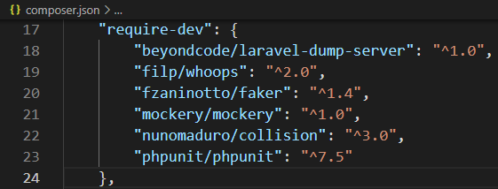

Route, Seeder

Route::get('/faker/outlet', function () {

    $faker = Faker\Factory::create('id_ID');

    for ($i = 1; $i < 10; $i++) {

        App\Outlet::create([

            'name' => $faker->company,

            'address' => $faker->city,

            'phone' => $faker->phoneNumber

         ]);

    }

});

https://github.com/fzaninotto/Faker

**Query Builder**

use Illuminate\Support\Facades\DB;

**Chapter 1 : Tabel Users**

1. **Menampilkan data di tabel users melalui sql phpmyadmin**

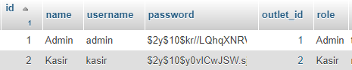

Jawab :

SELECT * from users

1. **Menampilkan data users menggunakan query builder di web.php tampilan json**

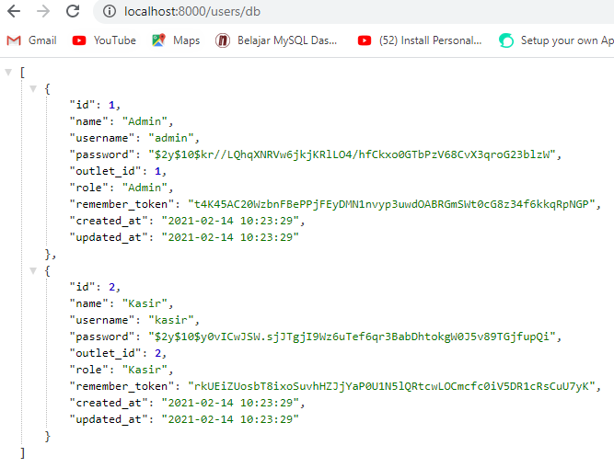

Jawab :

Route::get('/users/db', function () {

    $users = DB::table('users')->get();

    return $users;

});

1. Menampilkan data users dengan mengirim ke halaman view users.blade.php melalui web.php

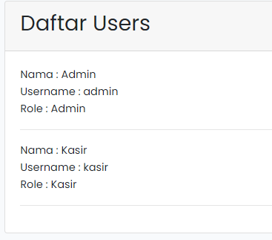

Jawab :

Route::get('/users/db', function () {

    $users = DB::table('users')->get();

    return view('users', compact('users'));

});

**Chapter 2 : Tabel Member**

1. Menampilkan data member di phpmyadmin

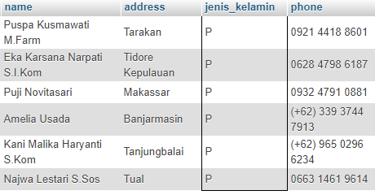

Jawab :

SELECT * FROM members where jenis_kelamin = "p"

1. Menampilkan data members menggunakan query builder di web.php tampilan json yang jenis kelaminnya perempuan

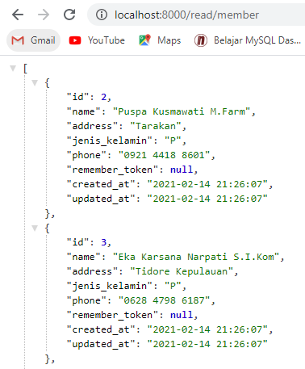

Jawab :

Route::get('/read/member', function () {

$member = DB::table('members')->where('jenis_kelamin', '=', 'P')->get();

    return $member;

});

1. Menampilkan name dan address dari tabel members yang alamatnya di Singkawang dan Sibolga, dimulai dari huruf A di phpmyadmin

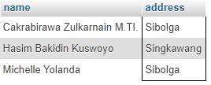

Jawab :

[SELECT](http://localhost/phpmyadmin/url.php?url=https://dev.mysql.com/doc/refman/5.5/en/select.html) name, address FROM members WHERE address [in](http://localhost/phpmyadmin/url.php?url=https://dev.mysql.com/doc/refman/5.5/en/comparison-operators.html#function_in) ('Singkawang', 'Sibolga') ORDER BY id ASC

1. Menampilkan name dan address dari tabel members yang alamatnya di Singkawang dan Sibolga, dimulai dari huruf A dengan format json

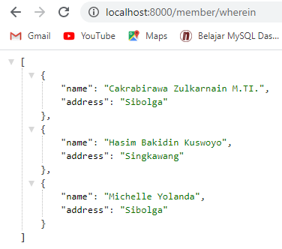

Jawab :

Route::get('/member/wherein', function () {

    $members = DB::table('members')

    ->select(['name', 'address'])

    ->whereIn('address', ['Singkawang', 'Sibolga'])

    ->orderBy('id', 'ASC')

    ->get();

    return $members;

});

1. Menampilkan name, address, phone dan jenis_kelamin dari tabel members yang alamatnya di Singkawang dan Sibolga, dimulai dari huruf A pada view memberwherein.blade.php

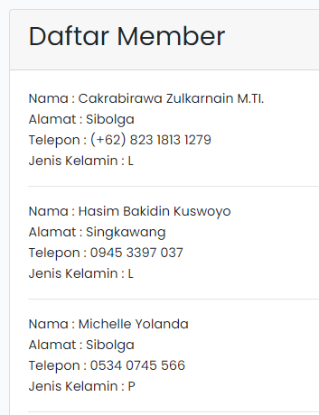

Jawab :

Route::get('/member/wherein', function () {

    $members = DB::table('members')

    ->select(['name', 'address', 'phone', 'jenis_kelamin'])

    ->whereIn('address', ['Singkawang', 'Sibolga'])

    ->orderBy('id', 'ASC')

    ->get();

    return view('memberwherein', compact('members'));

});

**Chapter 3 : Tabel Transaksi**

1. Menampilkan data transaksi yang statusnya baru melalui phpmyadmin



Jawab :

[SELECT](http://localhost/phpmyadmin/url.php?url=https://dev.mysql.com/doc/refman/5.5/en/select.html) * FROM `transactions` WHERE status = "Baru"

1. Menampilkan data transaksi yang statusnya baru dengan format json

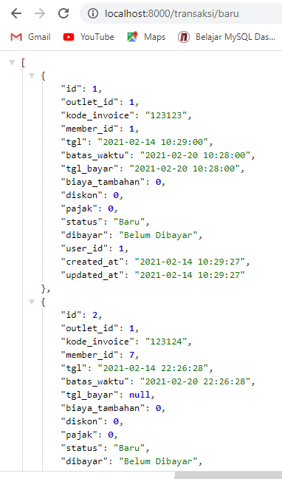

Jawab :

Route::get('/transaksi/baru', function () {

    $transactions = DB::table('transactions')

    ->where('status', '=', 'Baru')

    ->get();

    return $transactions;

});

1. Menampilkan data transaksasi yang statusnya baru dan sudah dibayar pada phpmyadmin



Jawab :

[SELECT](http://localhost/phpmyadmin/url.php?url=https://dev.mysql.com/doc/refman/5.5/en/select.html) * FROM `transactions` WHERE status = 'Baru' [AND](http://localhost/phpmyadmin/url.php?url=https://dev.mysql.com/doc/refman/5.5/en/logical-operators.html#operator_and) dibayar = 'Bayar'

1. Menampilkan data transaksasi yang statusnya baru dan sudah dibayar pada format json

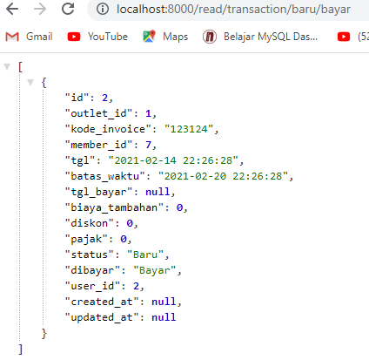

Jawab :

Route::get('/read/transaction/baru/bayar', function () {

    $transactions = DB::table('transactions')

    ->where([

        ['status', '=', 'Baru'],

        ['dibayar', '=', 'Bayar'],

    ])->get();

    return $transactions;

});

**Chapter 4 : Tabel Transaksi Relasi Member**

1. Menampilkan nama member dan status transaksi

pilih field name di tabel members, status di tabel transactions

dari tabel members

yang terhubung dengan tabel transactions

di tabel members terdapat id yang terkait dengan member_id di tabel transactions

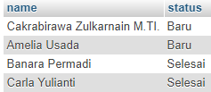

Jawab :  
[SELECT](http://localhost/phpmyadmin/url.php?url=https://dev.mysql.com/doc/refman/5.5/en/select.html) members.name, transactions.status

FROM members

JOIN transactions

ON members.id = transactions.member_id

1. Menampilkan nama member dan status transaksi format json query builder

pilih field name di tabel members, status di tabel transactions

dari tabel members

yang terhubung dengan tabel transactions

di tabel members terdapat id yang terkait dengan member_id di tabel transactions

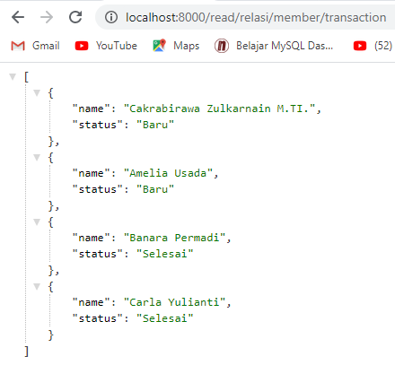

Jawab :

Route::get('/read/relasi/member/transaction', function () {

   $namestatus = DB::table('members')

   ->Join('transactions', 'members.id', '=' ,'transactions.member_id')

   ->select(['members.name', 'transactions.status'])

   ->get();

   return $namestatus;

});

1. Menampilkan nama member dan status transaksi kedalam view namestatus.blade.php

pilih field name di tabel members, status di tabel transactions

dari tabel members

yang terhubung dengan tabel transactions

di tabel members terdapat id yang terkait dengan member_id di tabel transactions

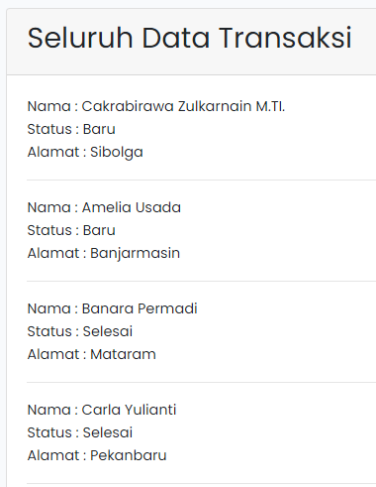

Jawab :

Route::get('/read/relasi/member/transaction', function () {

    $namestatus = DB::table('members')

    ->Join('transactions', 'members.id', '=' , 'transactions.member_id')

    ->select(['members.name', 'members.address', 'transactions.status'])

    ->get();

    //return $namestatus;

    return view('namestatus', compact('namestatus'));

});

**Chapter 5 : Tabel Transaksi Relasi Multi Tabel dan Sub Query**

1. Menampilkan tabel transaksi yang terhubung dengan tabel member dan tabel user

Pilih nama member, status transaksi, username dari pengguna

Dari tabel transaksi

Yang berkaitan dengan tabel members

Di id members yang sama dengan member_id di tabel transactions

Yang berkaitan dengan tabel users

Di id users yang sama dengan user_id di tabel transactions

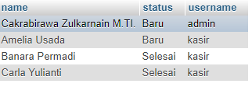

Jawab :

[SELECT](http://localhost/phpmyadmin/url.php?url=https://dev.mysql.com/doc/refman/5.5/en/select.html) members.name, transactions.status, users.username FROM transactions JOIN members ON members.id = transactions.member_id JOIN users ON users.id = transactions.user_id

1. Menampilkan tabel transaksi yang terhubung dengan tabel member dan tabel user

Pilih nama member, status transaksi, username dari pengguna

Dari tabel transaksi

Yang berkaitan dengan tabel members

Di id members yang sama dengan member_id di tabel transactions

Yang berkaitan dengan tabel users

Di id users yang sama dengan user_id di tabel transactions

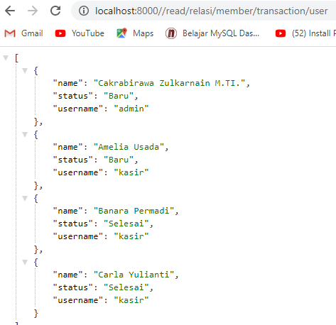

**Jawab :**

Route::get('/read/relasi/member/transaction/user', function () {

    $namestatus = DB::table('transactions')

    ->join('users', 'transactions.user_id' ,'=', 'users.id')

    ->Join('members', 'transactions.member_id', '=' , 'members.id')

    ->select(['members.name', 'transactions.status', 'users.username'])

    ->get();

    return $namestatus;

});

1. Menampilkan nama member dan status transaksi yang baru (Sub Query)

Pilih nama members, status transactions

Dari tabel members

Terkait dengan tabel transaction

Di id members yang sama dengan member_id di tabel transactions

Dimana status transaksinya baru

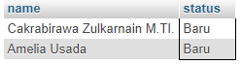

Jawab :

[SELECT](http://localhost/phpmyadmin/url.php?url=https://dev.mysql.com/doc/refman/5.5/en/select.html) members.name, transactions.status FROM members JOIN transactions ON members.id = transactions.member_id WHERE transactions.status = 'Baru'

1. Menampilkan nama member dan status transaksi yang baru (Sub Query) format json

Pilih nama members, status transactions

Dari tabel members

Terkait dengan tabel transaction

Di id members yang sama dengan member_id di tabel transactions

Dimana status transaksinya baru

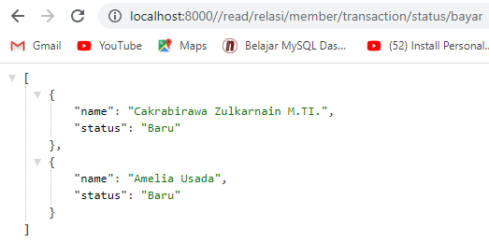

**Query Builder**

Route::get('/read/relasi/member/transaction/status/baru', function () {

    $namestatusbayar = DB::table('members')

        ->select(['members.name', 'transactions.status'])

        ->join('transactions', function ($join) {

        $join->on('members.id', '=', 'transactions.member_id')

                 ->where('transactions.status', '=', 'Baru');

        })->get();

    return $namestatusbayar;

});